SIARAN PERS

Galaxy A17 5G, Hape 3 Jutaan dengan AI untuk Kerja Lancar

Galaxy A17 5G membawa kemudahan mengakses fitur AI canggih, kinerja unggul,
layar jernih nan tangguh pada harga Rp 3.699.000

- Kemudahan mengakses AI: kini dilengkapi Circle to Search with Google dan tombol shortcut ke Gemini
- Performa unggul: prosesor mumpuni dilengkapi baterai 5000mAh dengan Super-Fast Charging, siap mendukung pengguna yang produktif
- Layar jernih: hadirkan layar Super AMOLED 6,7 inci yang diperkuat Gorilla Glass Victus untuk ketahanan ekstra
Jakarta, 29 Agustus 2025 - Samsung Electronics Indonesia hari ini resmi meluncurkan Galaxy A17 5G di pasar Tanah Air. Dirancang khusus untuk generasi produktif yang aktif dan selalu terhubung, Galaxy A17 5G siap menjadi perangkat andalan yang mendukung segala aktivitas dan ekspresi digital tanpa hambatan. Menggabungkan performa mumpuni, AI cerdas, layar berkualitas tinggi, keamanan berlapis, dan baterai tahan lama, semua pada harga menarik di tiga jutaan.
“Samsung terus berkomitmen menghadirkan inovasi yang relevan dan terjangkau bagi masyarakat Indonesia. Melalui Galaxy A17 5G, kami ingin memberikan dukungan bagi kaum produktif lewat kemudahan fitur AI Circle to Search dan Gemini Live, performa mumpuni prosesor Exynos 1330, serta kamera utama 50MP yang kini dilengkapi OIS untuk konten yang lebih stabil. Semua ini kami hadirkan memastikan pengguna pasti jadi lancar dalam bekerja, belajar, maupun menikmati hiburan digital setiap hari,” ujar Verry Octavianus, MX Product Marketing Senior Manager, Samsung Electronics Indonesia.

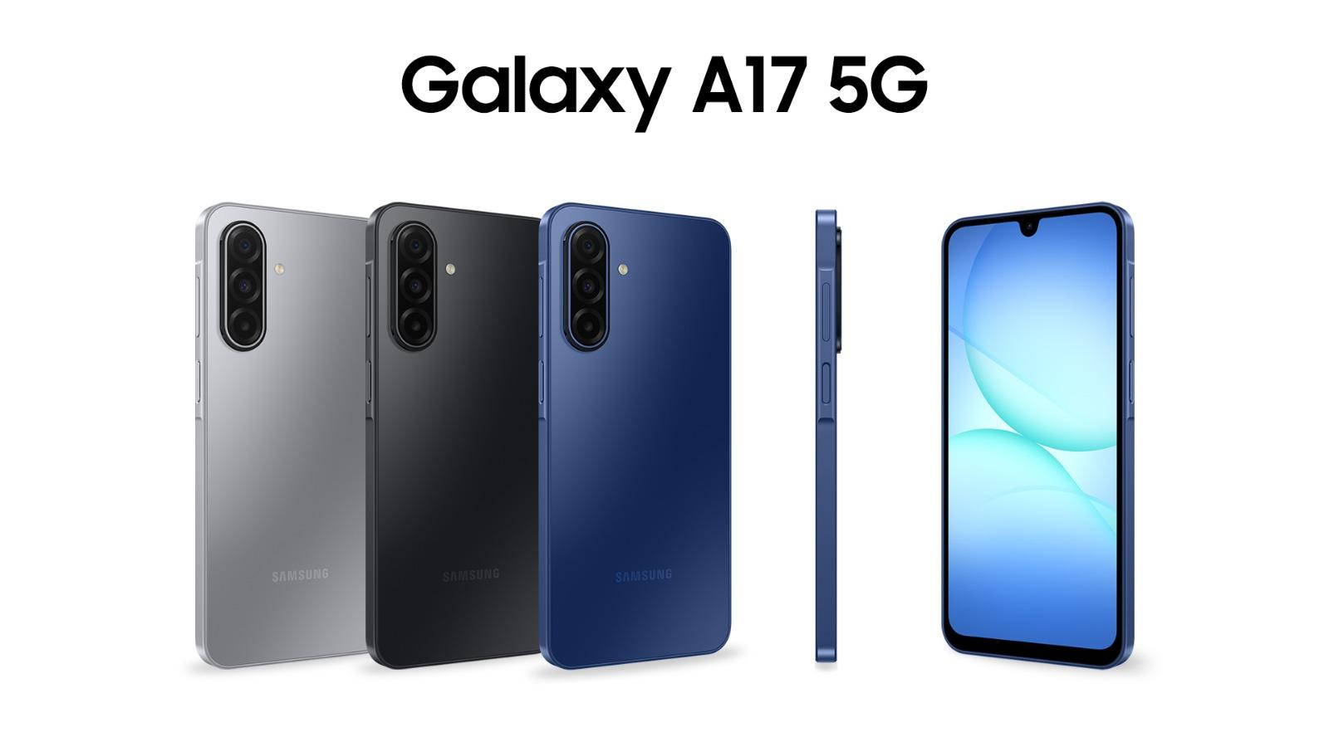

Berikut keunggulan Galaxy A17 5G yang membuatnya layak jadi pilihan:

Pasti Jadi Mudah Cari Informasi
Ponsel ini menghadirkan fitur AI yaitu Circle to Search yang membuat pengalaman digital pengguna jadi lebih mudah dan praktis. Dengan fitur ini pengguna bisa mencari informasi hanya dengan melingkari obyek di layar.Misalnya, saat sedang meeting online atau menonton konten, kamu bisa langsung lingkari gambar, lokasi, atau bahkan tulisan di layar untuk mendapatkan informasi tambahan. Searching atau kerja jadi lebih cepat dan efisien tanpa harus bolak-balik pindah aplikasi.

Di samping itu, tombol power ponsel ini juga otomatis berfungsi untuk memanggil Gemini, tinggal tekan agak lama dan Gemini siap membantumu. Dengan fitur pintar ini, Galaxy A17 5G menempatkan AI langsung di ujung jari kamu, membuat pengalaman digital jadi lebih cepat, cerdas, dan mendukung produktivitas harian.
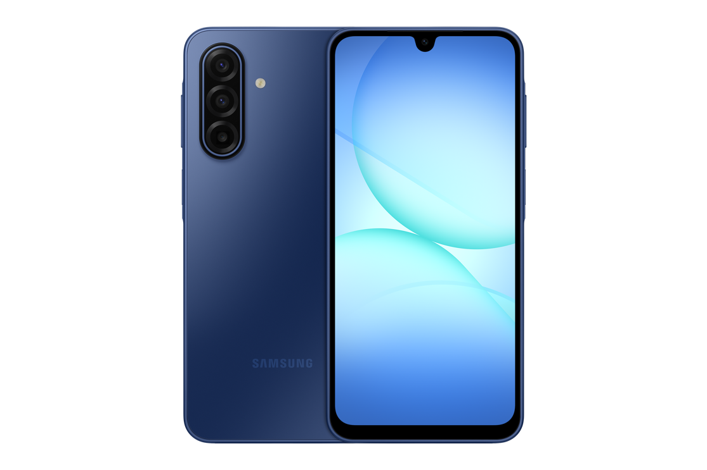

Pasti Jadi Lebih Produktif
Galaxy A17 5G dirancang untuk kamu yang ingin tetap produktif di mana saja. Ditenagai prosesor Exynos 1330, performanya efisien untuk mendukung aktivitas harian, mulai dari kerja, belajar online, hingga hiburan tanpa lag. Dengan dukungan RAM Plus hingga total 16GB, dan storage 256GB, kamu bisa menjalankan banyak aplikasi sekaligus tanpa hambatan. Butuh ruang lebih? Tenang, ada slot microSD hingga 2TB untuk menyimpan semua file penting, foto, dan video favoritmu.
Bisa produktif bikin konten? Bisa, karena hape ini dilengkapi triple camera yaitu kamera utama 50MP dengan OIS (Optical Image Stabilization) dan Autofocus, kamera macro 2 MP, dan kamera ultrawide 5MP. Bikin video kini bebas blur, dan foto-foto pun semakin jernih. Tak lupa, kamera depan 13MP pun siap mendukung selfie atau vlogmu. Baterainya juga tangguh! Kapasitas 5.000mAh yang didukung 25W Fast Charging bikin kamu tetap aktif seharian tanpa perlu sering isi ulang.

Pasti Jadi Makin Stylish
Galaxy A17 5G menghadirkan pilihan warna Blue, Gray dan Black yang cocok bagi anak muda yang ingin tampil percaya diri di setiap kesempatan. Sementara itu, desain kamera Galaxy A17 5G mengadopsi tampilan linear group yang disertai housing ciri khas Samsung, jadikan smartphone ini lebih elegan, bikin tambah percaya diri.
Selain itu, smartphone ini sudah dilengkapi dengan fingerprint sensor yang menyatu di sisi perangkat. Semua kecanggihan ini dibalut desain tipis 7,5mm dengan bobot 192gram, nyaman dibawa-bawa dan digenggam.

Pasti Jadi Aman dan Nyaman
Untuk kenyamanan dan keamanan tanpa kompromi dalam penggunaan sehari-hari, Galaxy A17 5G hadir tanpa iklan yang mengganggu. Hape ini juga dilengkapi Samsung Knox Vault untuk mengamankan data penting seperti PIN dan password, Auto Blocker untuk mencegah instalasi APK tak dikenal, serta dukungan pembaruan software 6x dan update keamanan hingga 6 tahun, jadi kamu bisa bekerja dan beraktivitas dengan tenang, tanpa kompromi.
Sementara untuk pengalaman visual yang imersif, Galaxy A17 5G memiliki layar Super AMOLED 6,7 inci beresolusi tinggi dan refresh rate 90Hz. Layar ini menghadirkan warna yang hidup, gerakan mulus, dan tampilan yang nyaman di mata, baik untuk menonton, bermain game, maupun berselancar di media sosial sepanjang hari. Layar ini pun kini diperkuat oleh Gorilla Glass Victus, memberikan ketenangan penggunaan sehari-hari.
Ketersediaan
Galaxy A17 5G sudah tersedia di toko online dan offline Samsung di seluruh Indonesia. Dibanderol dengan harga spesial Rp 3.699.000, smartphone ini siap menjadi pilihan utama generasi muda aktif yang ingin selalu produktif dan stylish. Dapatkan bonus pembelian senilai hingga Rp 817.700 berupa bundling travel adapter 25W, paket data XL 60GB, dan diskon 30% Samsung Care+ untuk 1 hingga 2 tahun proteksi total. Untuk pembelian di toko offline, tersedia pilihan pembayaran menggunakan cicilan Finance+ dengan free admin dan DP.

Spesifikasi Produk
Prosesor | Exynos 1330, 5nm
Layar | Super Amoled, Infinity-U 6,7 inch FHD+ refresh rate 90Hz
Dimensi & Bobot | 164,4 X 77,9 X 7,5 mm  192 g
Kamera | Belakang: 50MP with OIS + 5MP (Ultra Wide) +2MP (Macro)  Depan: 13MP
Memori & Penyimpanan | 8/256GB  MicroSD hingga 2TB
Baterai | 5000mAh, 25W Super Fast-charging
Sistem Operasi | Android, One UI 7.0
Keamanan | Samsung Knox Vault: Auto Blocker, Secure Folder
Ketahanan | IP54
Pilihan warna | Blue, Gray, Black

***
Tentang Samsung Electronics Co., Ltd.
Samsung menginspirasi dunia dan membentuk masa depan dengan ide dan teknologi transformatif. Perusahaan ini mendefinisikan ulang dunia TV, digital signage, smartphone, wearables, tablet, elektronik rumah tangga dan sistem jaringan, juga memori, sistem LSI, dan foundry. Samsung juga memajukan teknologi pencitraan medis, solusi HVAC dan robotik, sembari mengembangkan produk-produk otomotif dan audio lewat Harman. Dengan ekosistem SmartThings, kolaborasi terbuka dengan para mitra, dan integrasi AI ke dalam portfolionya, Samsung menghadirkan pengalaman terhubung yang mulus dan cerdas. Untuk berita terkini, silakan kunjungi Samsung Newsroom di news.samsung.com.

Untuk keterangan lebih lanjut:
Jane Tjondro
Public Relations Professional
Samsung Electronics Indonesia
Phone: 021-2958 8000
Email: j.tjondro@samsung.com

